Αα | Ββ | Γγ | Δδ
Εε | Ζζ | Ηη | Θθ
Ιι | Κκ | Λλ | Μμ
Νν | Ξξ | Οο | Ππ
Ρρ | Σσ | Ττ | Υυ
Φφ | Χχ | Ψψ | Ωω

ΤΑ ΡΟΥΧΑ ΤΟΥ ΧΕΙΜΩΝΑ

 | ΣΚΟΥΦΟΣ
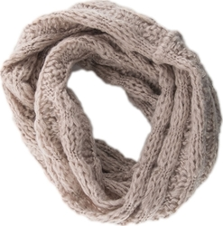 | ΛΑΙΜΟΣ
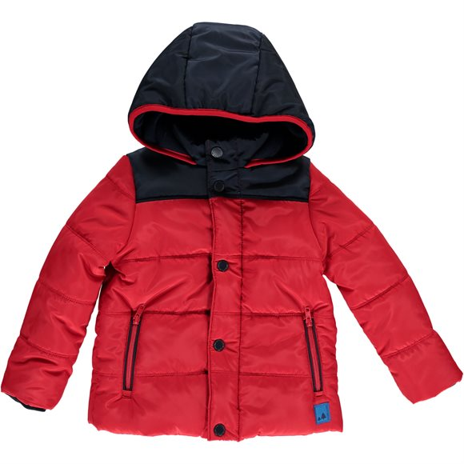 | ΜΠΟΥΦΑΝ
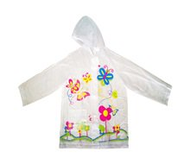 | ΑΔΙΑΒΡΟΧΟ
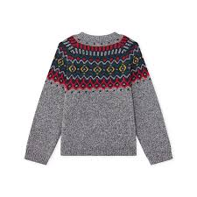 | ΠΟΥΛΟΒΕΡ
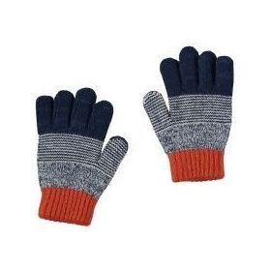 | ΓΑΝΤΙΑ
 | ΚΑΛΤΣΕΣ
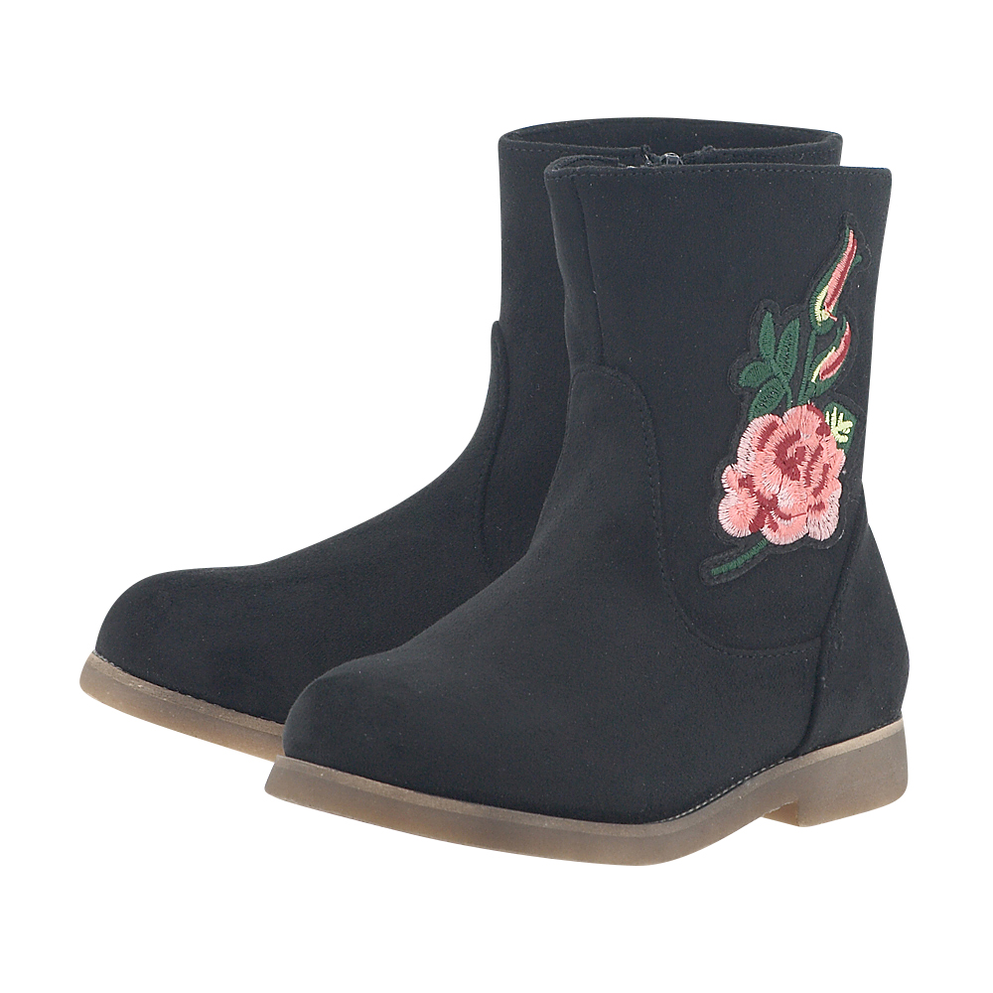 | ΜΠΟΤΕΣ
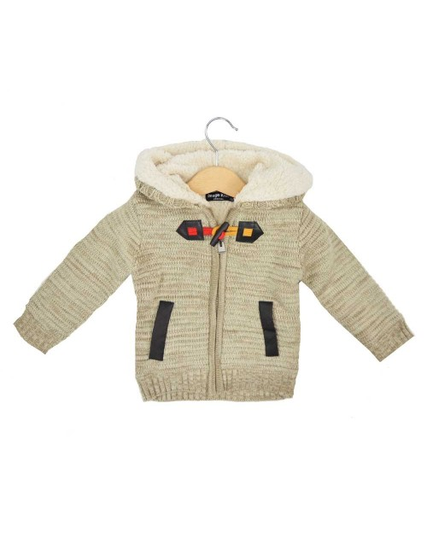 | ΖΑΚΕΤΑ
 | ΟΜΠΡΕΛΑ

